Kategorie B Gebäude: Sanierungen Schweizer Solarpreis 2015
PlusEnergieBau®-Diplom 2015
Das 1986 erstellte Einfamilienhaus (EFH) der Familie Gasser in Ormalingen/BL konsumierte vor der Sanierung 13’600 kWh/a. Dank der umfassenden Fassaden- und Dachsanierung sank der Energiebedarf auf 10’200 kWh/a. Die Familie Gasser integrierte auf dem Dach eine 27 kW starke Ost-West-PV-Anlage optimal dach-, seiten-, trauf- und firstbündig. Sie erzeugt 23’100 kWh/a. Auffallend sind die ästhetisch ansprechenden quadratischen «Solarziegel» der PV-Anlage, die herkömmliche Dachziegel ersetzen und dem Gebäude eine besondere charakteristische Erschei- nung verleihen. Die Eigenenergieversorgung beträgt 225%. Mit dem Solarstromüberschuss von 12’900 kWh/a kann ein emissionsfreies Solarmobil über zweimal die Welt umrunden.

225%-PEB-EFH-San. Gasser, 4466 Ormalingen/BL

Im idyllischen Dorf Ormalingen in Baselland befindet sich das EFH der Familie Gasser. Aufgrund sichtbarer Wettereinflüsse und Abnutzungen der Gebäudehülle entschied sich die Familie Gasser 2012 für eine um-
La maison de la famille Gasser se trou- ve dans le beau village d’Ormalingen (BL). L’altération visible du bâtiment et l’usure de son enveloppe ont amené les Gasser à entreprendre une rénovation complète des
Technische Daten

Wärmedämmung
Wand: 30 cm U-Wert: 0.13 W/m2K
Dach: 26 cm U-Wert: 0.14 W/m2K
Boden: 16 cm U-Wert: 0.21 W/m2K Fenster: dreifach U-Wert: 1.1 W/m2K

fassende Fassaden- und Dachsanierung. façades et du toit en 2012. Ils ont fait poser Energiebedarf vor Sanierung [100%]
Auf dem Dach installierte sie eine 27 kW une installation PV de 27 kWc sur la toitu- EBF: 168 m2 |  |  | kWh/m2a | % | kWh/a
Heizung (WP): |  |  | 58 | 72 | 9’750
starke PV-Anlage. Die Luft/Wasser-Wärme- re, tout en conservant son emplacement à la Warmwasser (WP): |  |  | 15 | 19 | 2’526
pumpe blieb bestehen. pompe à chaleur pour le chauffage et l’eau. Elektrizität: |  |  | 7.6 | 9 | 1’288
GesamtEB: |  |  | 80.6 | 100 | 13’564
Dank der Wärmedämmung sank der L’isolation thermique a permis de dimi-
Energiebedarf nach Sanierung [75%]
Energiebedarf von 13’600 kWh/a auf | nuer les besoins en énergie, passés de | EBF: 168 m2 | kWh/m2a | % | kWh/a
10’200 kWh/a. Die Aussenhülle erhielt | 13’600 kWh/a à 10’200 kWh/a. Le nou- | Heizung (WP): | 38 | 63 | 6’360
durch die neue Fassadenverkleidung eine | veau revêtement des façades a redonné un | Warmwasser (WP): | 15.2 | 25 | 2’566
Elektrizität: |  |  | 7.6 | 12 | 1’288
optische Aufwertung. Auf dem nach Ost- bel aspect extérieur à la maison. Placée avec GesamtEB: |  |  | 60.8 | 100 | 10’214
West ausgerichteten Satteldach mit 45° soin sur les deux pans de la toiture, orientée Energieversorgung

Neigung ist die PV-Anlage perfekt seiten-,
est-ouest et inclinée à 45°, l’installation PV
Eigen-EV: m2
kWp kWh/m2a % kWh/a

trauf- und firstbündig integriert. Ihre mono- kristallinen Solarzellen produzieren 23’100 kWh/a. Dadurch beträgt die Eigenenergie- versorgung 225% und die Familie Gasser kann mit den Solarstromüberschüssen von 12’900 kWh/a in einem CO2-freien Elektro-
à cellules solaires monocristallines fournit 23’100 kWh/a et assure une autoproduc- tion de 225%. Avec l’excédent de 12’900 kWh/a, la famille Gasser pourrait parcourir plus de deux fois le tour de la Terre dans un véhicule électrique zéro émission ou faire
PV Dach: 191 26.8 120.8 100 23’072
Energiebilanz (Endenergie) % kWh/a
Eigenenergieversorgung: 225 23’072
Gesamtenergiebedarf: 100 10’214
Solarstromüberschuss: 125 12’858
Bestätigt von ebl am 08.06.2015 Michel Rasquler, Tel. 061 926 11 11

Beteiligte Personen

mobil über zweimal die Welt umrunden oder
circuler neuf voitures électriques.
Bauherrschaft und Standort:

jährlich neun CO2-frei fahrende Elektroau-
tos betreiben.
Filigran und elegant wirken die quadra- tischen Solarziegel, die schuppenartig mit der passenden Unterkonstruktion auf dem Dach verlegt sind und ihm einen vorbildli- chen ästhetischen Anblick verleihen. Die Solarziegel tragen dadurch zum Erhalt der Baukultur bei. Bei der Dach- und Fassa- densanierung verwendete die Familie Gas- ser nachhaltige Materialien, vor allem Holz. Die ästhetische, optimal integrierte PV- Dachanlage und die umfassende PEB-Sa- nierung führen zu der hohen Eigenenergie- versorgung von 225% und verdienen den
Schweizer Solarpreis 2015.
Parfaitement intégrées à la sous-structure
de la toiture, les tuiles solaires carrées, fi- nes et élégantes, mettent esthétiquement en valeur l’ensemble du toit. Elles contribuent ainsi à la préservation de la culture architec- turale. Pour rénover les façades et le toit, les Gasser ont utilisé des matériaux durables et en particulier du bois.
L’installation PV, placée avec soin dans le toit, ainsi que la rénovation BEP complète du bâtiment ont permis d’assurer une autopro- duction de 225% et méritent pour cela le Prix Solaire Suisse 2015.
Greti und Rolf Gasser, Konsumstrasse 102 4466 Ormalingen, Tel. 061 981 37 79
Planung und Bauleitung:
GR-Engineering, Chapfweg 4, 4460 Gelterkinden
Sanierungarbeiten und PV-Anlage:
GGS AG Holzbau/Spenglerei, Chapfweg 4 4460 Gelterkinden, r.gasser@ggs-holzbau.ch

78 | Schweizer Solarpreis 2015 | Prix Solaire Suisse 2015

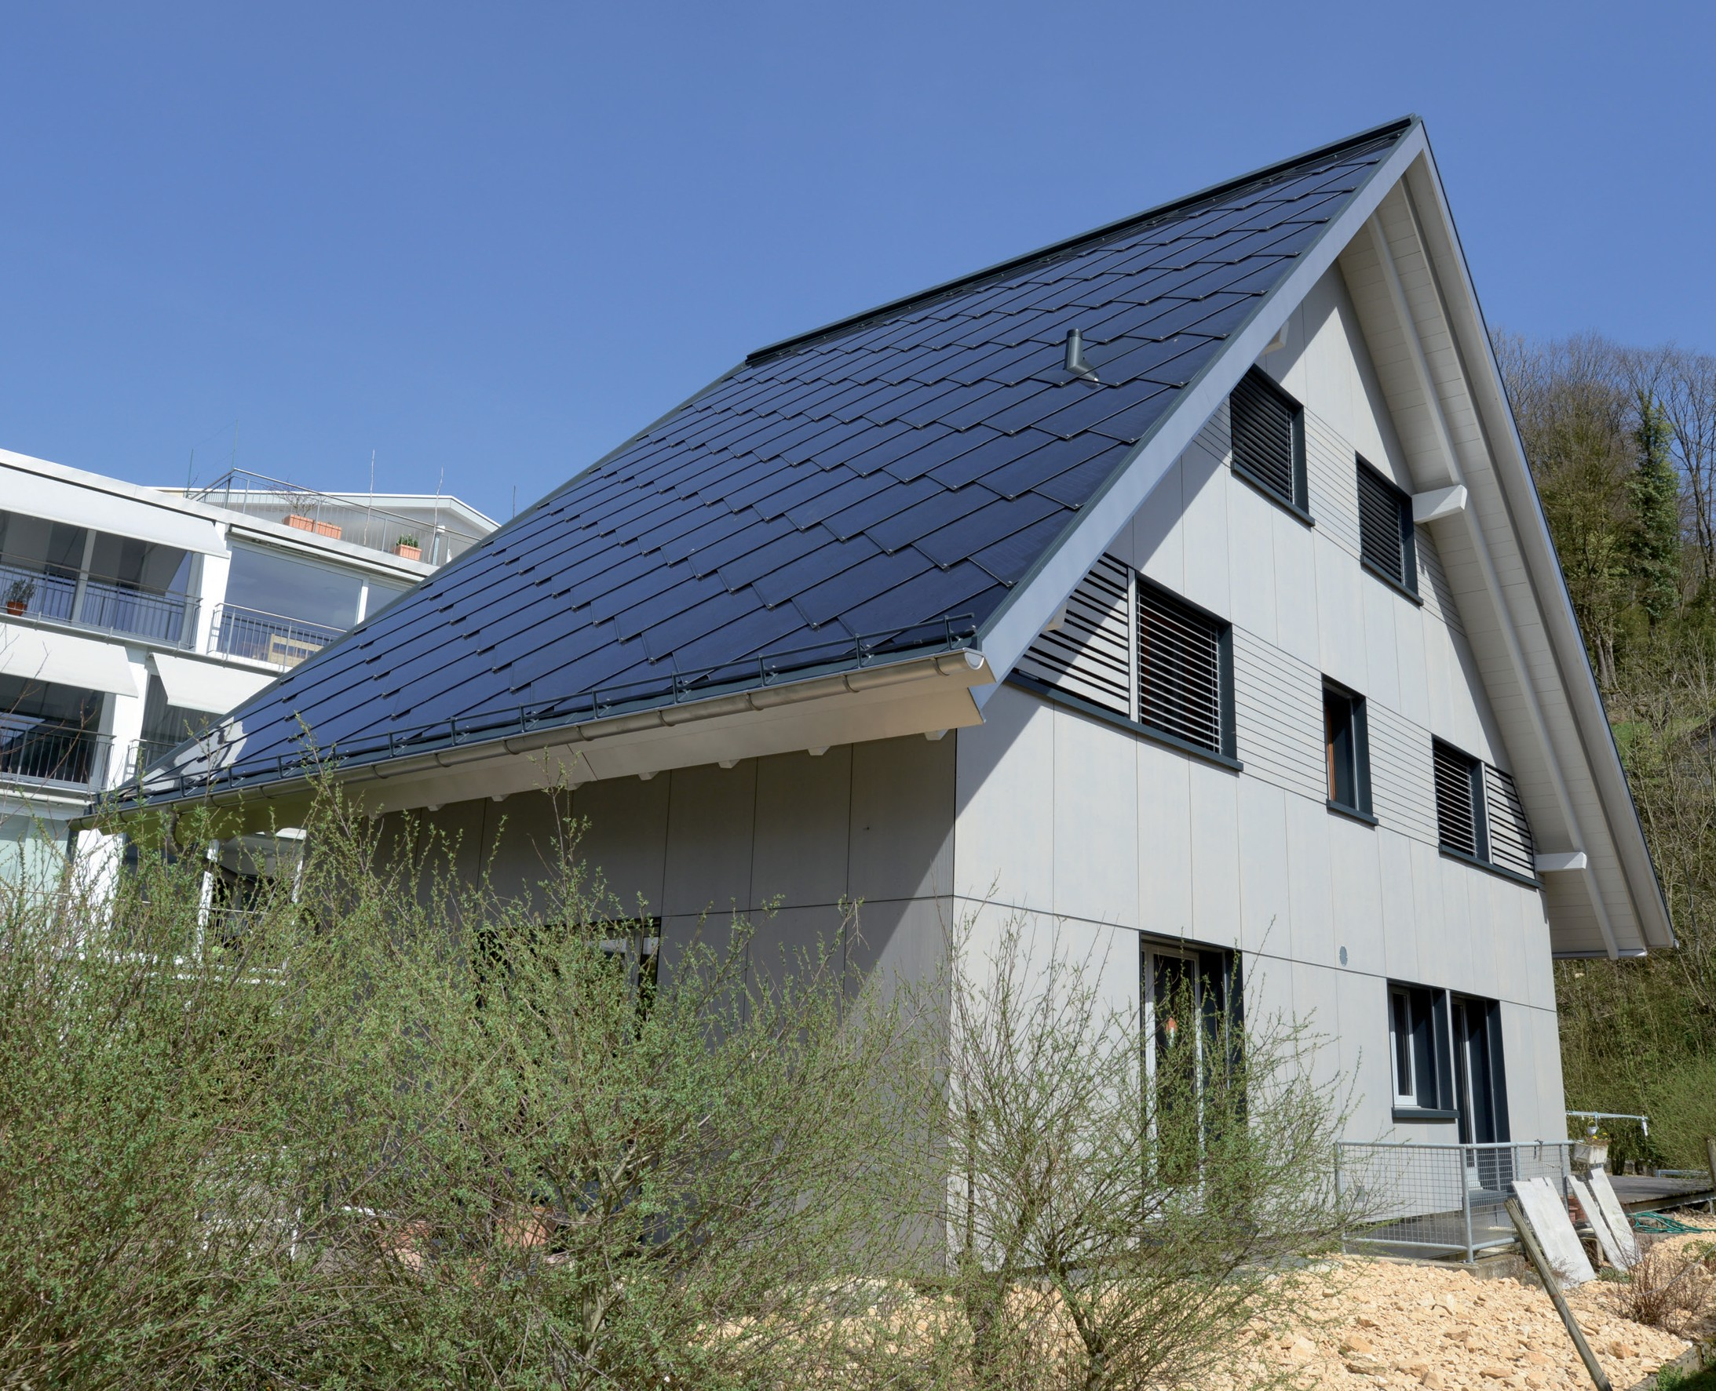
1

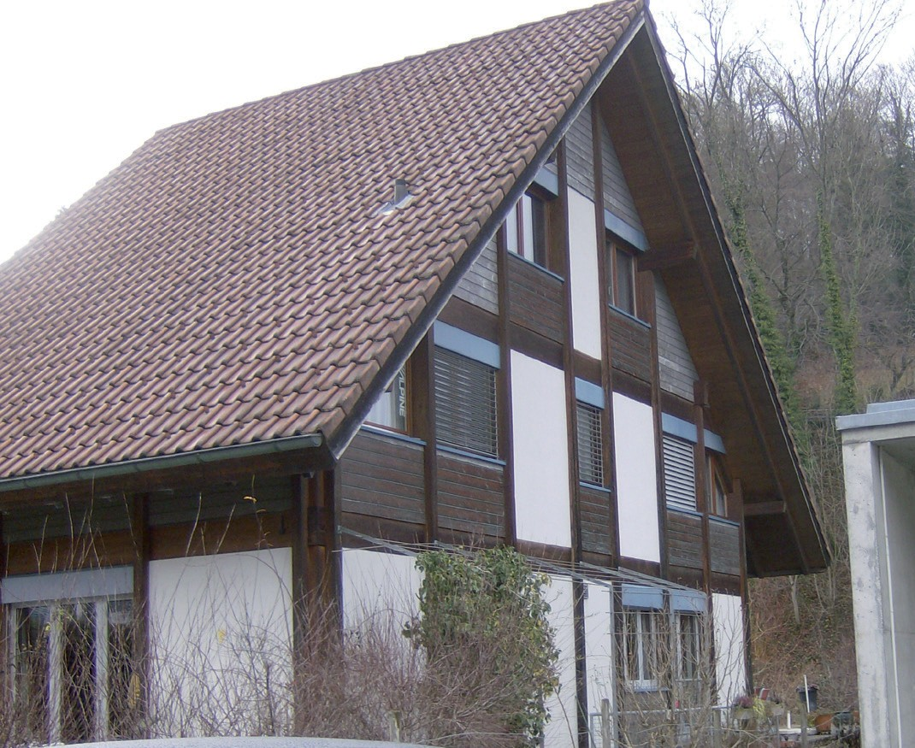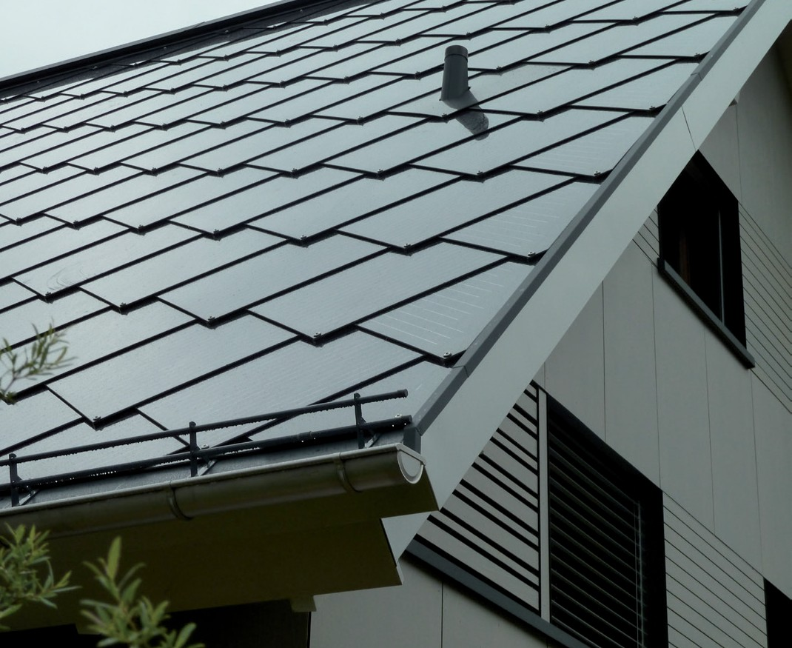
2 3

- Das umfassend sanierte PEB-EFH in Ormalin- gen/BL mit der ganzflächig integrierten 27-kW starken PV-Anlage, die jährlich 23’100 kWh produziert.
- Das EFH Gasser vor der Sanierung. 3 Detailansicht der perfekt seiten-, dach-, first-
und traufbündig integrierten PV-Anlage mit den charakteristischen Solarziegeln.

Schweizer Solarpreis 2015 | Prix Solaire Suisse 2015 | 79

